雷達氣象HW6 黃展皇110621013

1. 以下是第一題的推導

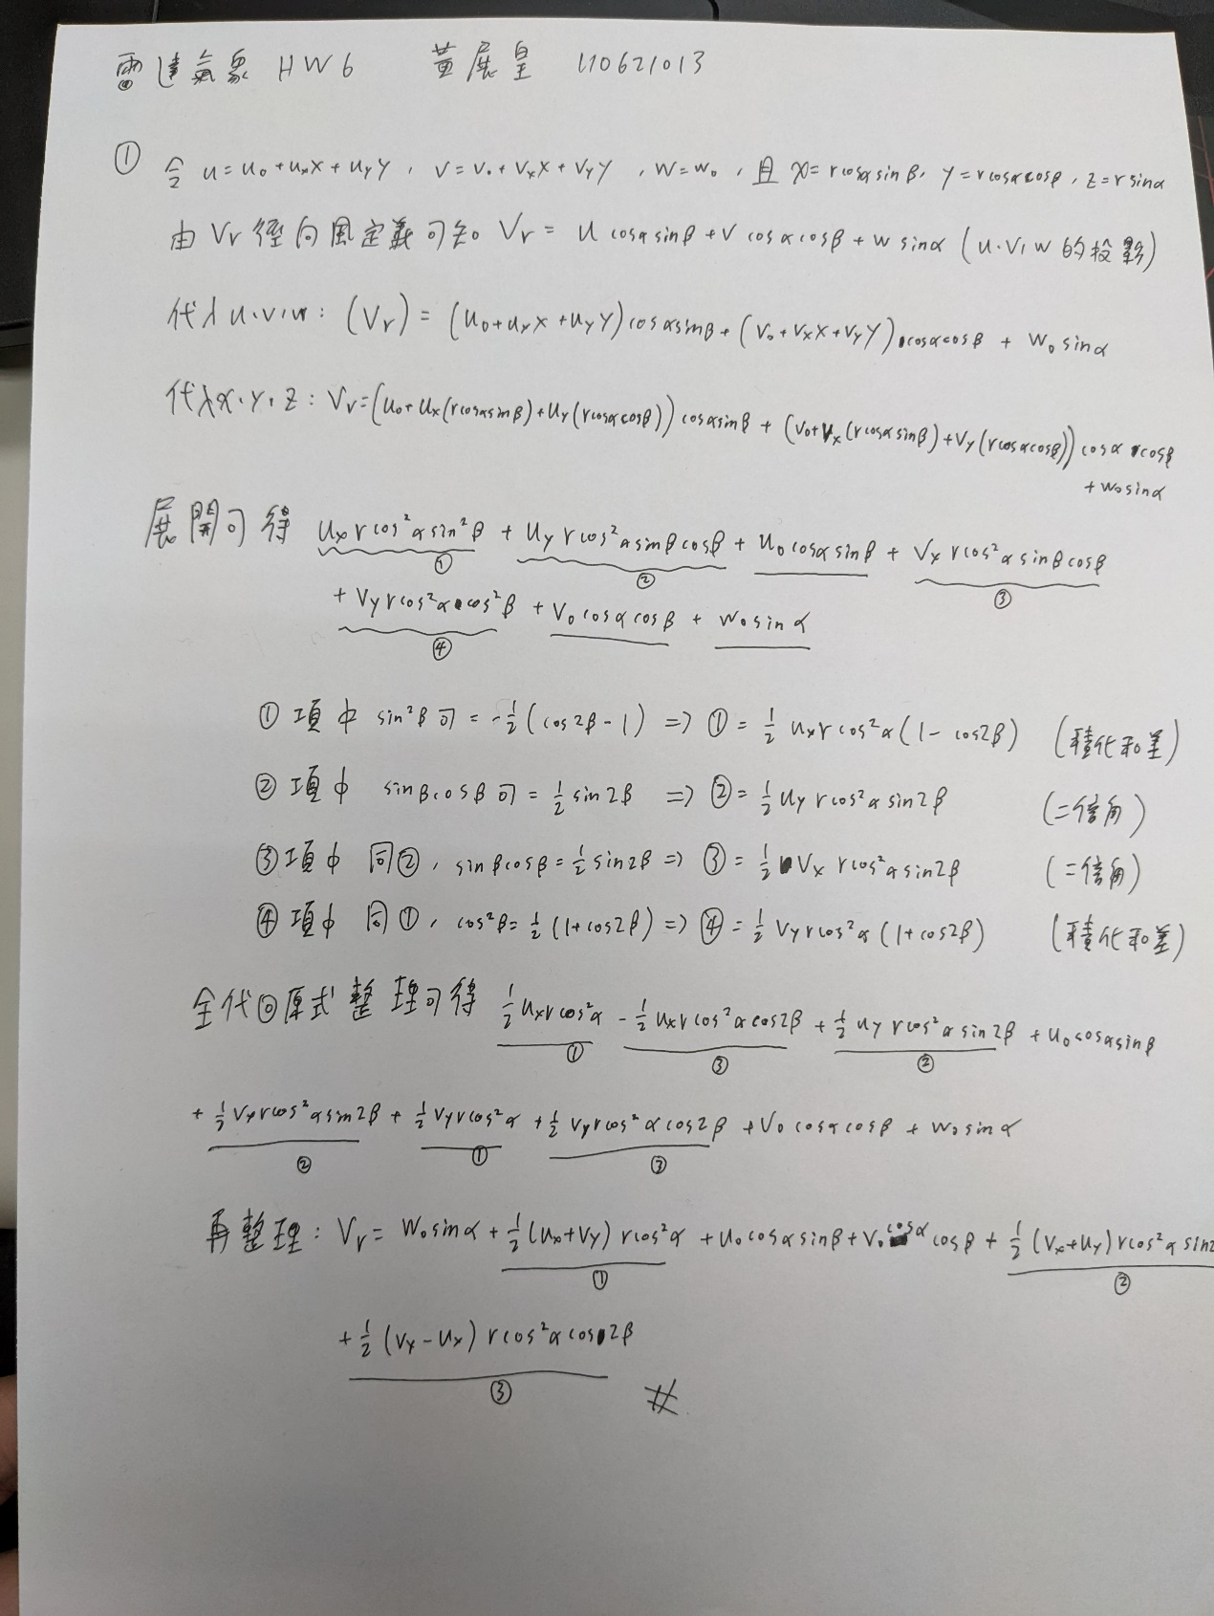

1. A：讀取“fort.18”資料，並繪製Vr對方位角的分布圖

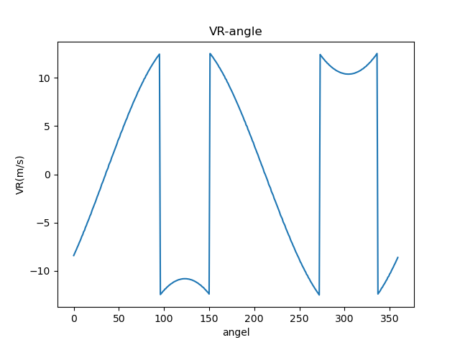

可以看到隨著角度，風場在90~150以及270~340度之間有單次摺疊的現象

B：風速去折疊並繪圖，用VAD法求出u0, v0, 水平輻散, 擠壓變形, 剪切變形

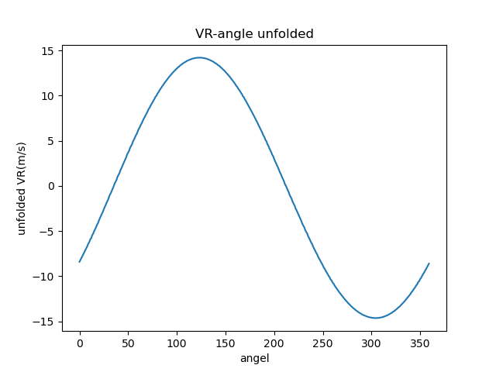

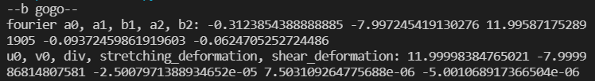

u0：12.0000(m/s)；v0：-8.0000(m/s)

divergence：-2.5010\*10^-5

shear deformation：-5.0011\*10^-6

stretching deformation：7.5031\*10^-6

c：用gradient VAD對未去折疊的風速進行u0, v0的計算，並與b的u,v比較

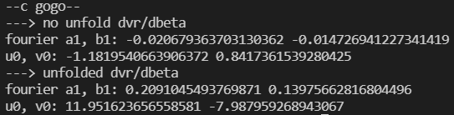

在這邊我分成兩個案例，一個是對未去折疊的dVr/dbeta進行gradient VAD的擬合，求出傅立葉的a1, b1後可比對得到u0, v0；另一個是去折疊後再使用gradient VAD並以此類推。我們將dVr/dbeta繪出可以看到：

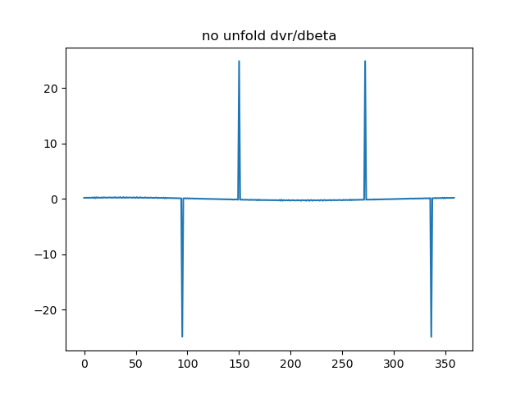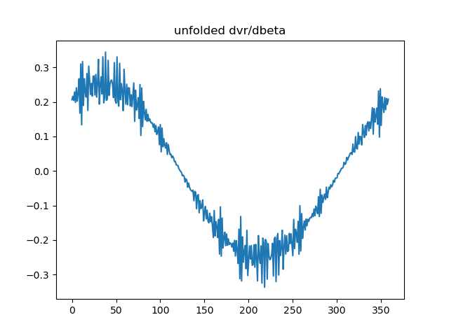

其中右圖是左圖經過一次最大Vr去折疊的結果

兩個資料求出的u0, v0分別是：

no unfold：u0：-1.1820(m/s)；v0：0.8417(m/s)

unfolded：u0：11.9516(m/s)；v0：-7.9880(m/s)

與b直接對Vr做VAD算出來的(u0：12.0000(m/s)；v0：-8.0000(m/s))相比，可以看到no unfold個案還是顯著受到folded data的影響，導致算出的a1, b1係數不對，進而讓u0, v0的估算有顯著誤差；而在修正明顯的folded data後可以看到估算出的u0, v0風場變得非常合理並且接近VAD算出的數值。

由此我們可知對於一串Vr資料需要做unfold後即可執行VAD或是GVAD方法計算出u0, v0的估算值。

更新版本的VAD以及GVAD：

由於上面的b、c題目都是用傅立葉的方法直接求得係數，但是老師在上課有提過我們需要用最小平方法去擬合風場資訊：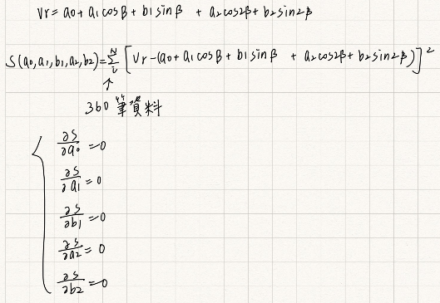

真實資料Vr減去擬合係數得出的Vr之平方和要最小，也就是這個loss對於五個係數微分為0處，因此可得五元聯立式即可解出係數。B的部分採用Vr進行係數擬合，C的部分用未去摺疊/去折疊的資料如上分別進行擬合嘗試。

B：

u0：12.0000(m/s)；v0：-8.0000(m/s)

divergence：-2.5008\*10^-5

shear deformation：-5.0011\*10^-6

stretching deformation：7.5031\*10^-6

C：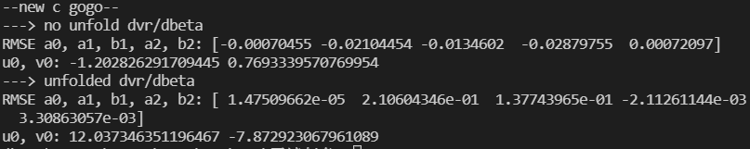

no unfold：u0：-1.2028(m/s)；v0：0.7693(m/s)

unfolded：u0：12.0373(m/s)；v0：-7.8729(m/s)

可以看到結論跟上面用傅立葉做的結果很相似，由此我們可知對於一串Vr資料需要做unfold後即可執行VAD或是GVAD方法計算出u0, v0的估算值，都可以得到相當不錯的結果。